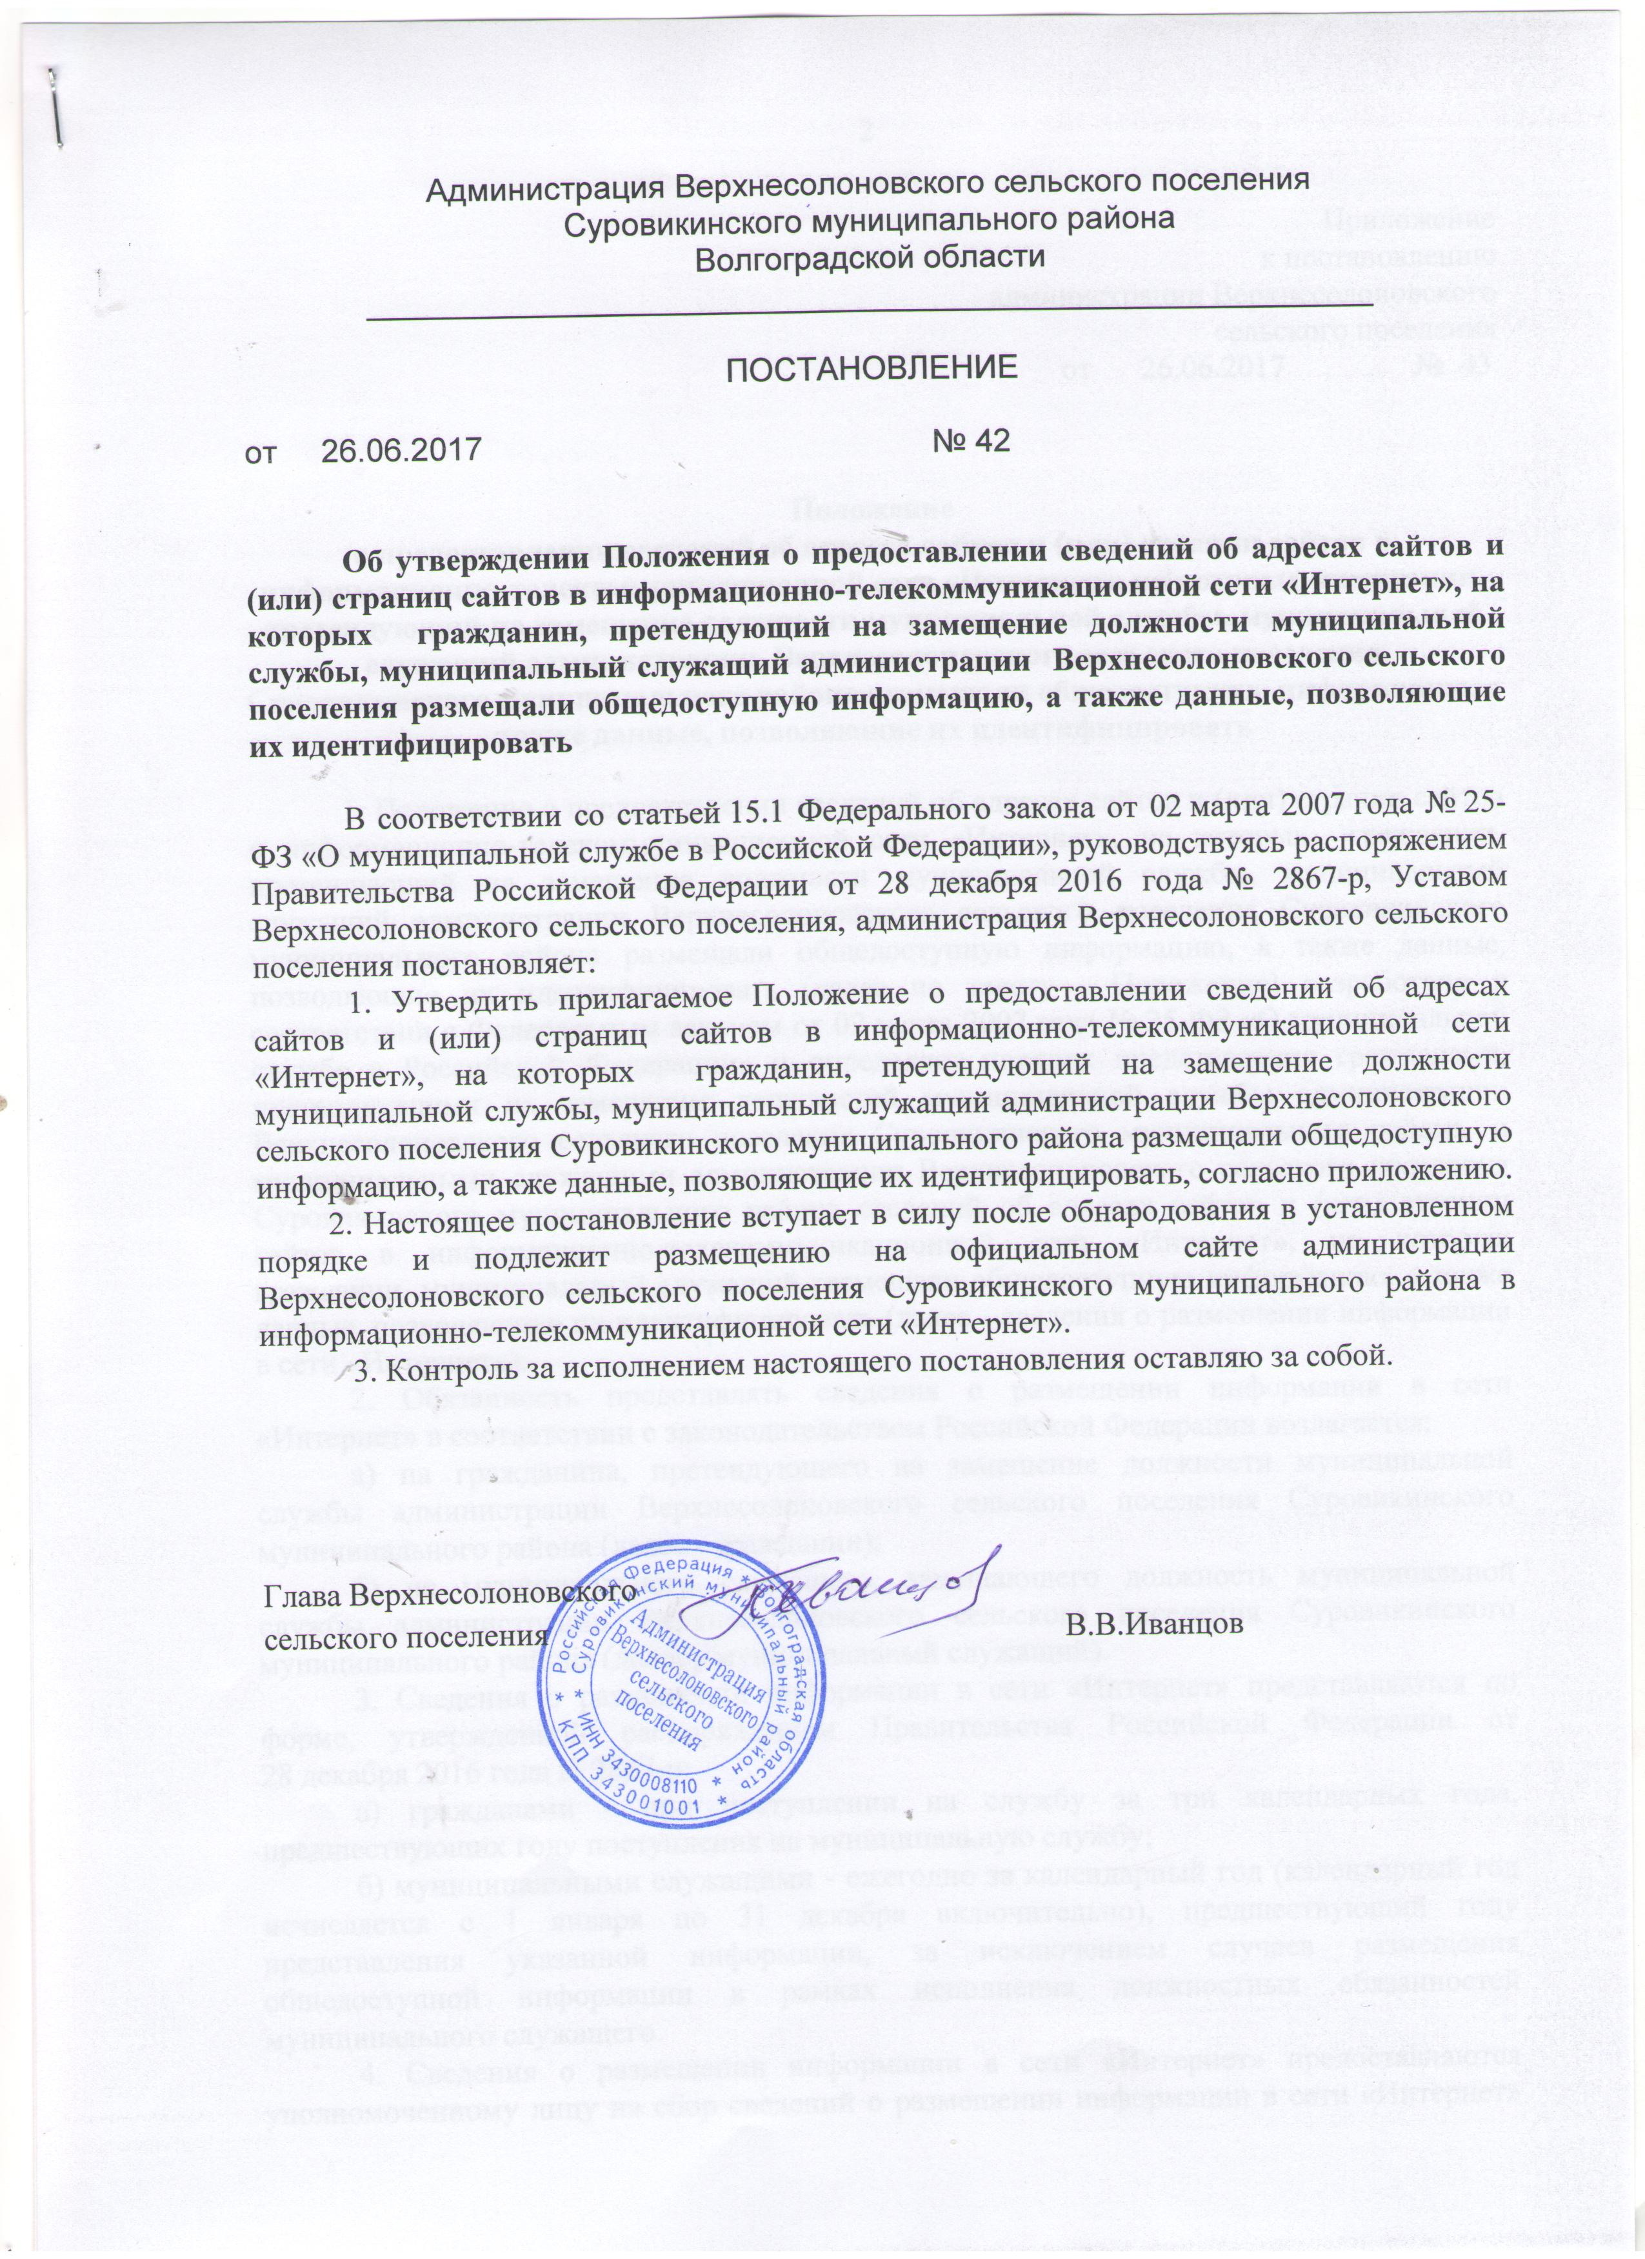Администрация Верхнесолоновского сельского поселения
Суровикинского муниципального района
Волгоградской области
________________________________________________________

ПОСТАНОВЛЕНИЕ

от 26.06.2017 № 42

Об утверждении Положения о предоставлении сведений об адресах сайтов и (или) страниц сайтов в информационно-телекоммуникационной сети «Интернет», на которых гражданин, претендующий на замещение должности муниципальной службы, муниципальный служащий администрации Верхнесолоновского сельского поселения размещали общедоступную информацию, а также данные, позволяющие их идентифицировать

В соответствии со статьей 15.1 Федерального закона от 02 марта 2007 года № 25-ФЗ «О муниципальной службе в Российской Федерации», руководствуясь распоряжением Правительства Российской Федерации от 28 декабря 2016 года № 2867-р, Уставом Верхнесолоновского сельского поселения, администрация Верхнесолоновского сельского поселения постановляет:
1. Утвердить прилагаемое Положение о предоставлении сведений об адресах сайтов и (или) страниц сайтов в информационно-телекоммуникационной сети «Интернет», на которых гражданин, претендующий на замещение должности муниципальной службы, муниципальный служащий администрации Верхнесолоновского сельского поселения Суровикинского муниципального района размещали общедоступную информацию, а также данные, позволяющие их идентифицировать, согласно приложению.
2. Настоящее постановление вступает в силу после обнародования в установленном порядке и подлежит размещению на официальном сайте администрации Верхнесолоновского сельского поселения Суровикинского муниципального района в информационно-телекоммуникационной сети «Интернет».
3. Контроль за исполнением настоящего постановления оставляю за собой.

Глава Верхнесолоновского
сельского поселения В.В.Иванцов

Приложение

к постановлению
администрации Верхнесолоновского
сельского поселения
от 26.06.2017 № 43

Положение

о предоставлении сведений об адресах сайтов и (или) страниц сайтов в информационно-телекоммуникационной сети «Интернет», на которых гражданин, претендующий на замещение должности муниципальной службы, муниципальный служащий администрации Верхнесолоновского сельского поселения Суровикинского муниципального района размещали общедоступную информацию, а также данные, позволяющие их идентифицировать
1. Положение о предоставлении сведений об адресах сайтов и (или) страниц сайтов в информационно-телекоммуникационной сети «Интернет», на которых гражданин, претендующий на замещение должности муниципальной службы, муниципальный служащий администрации Верхнесолоновского сельского поселения Суровикинского муниципального района размещали общедоступную информацию, а также данные, позволяющие их идентифицировать (далее по тексту - Положение) разработано в соответствии с Федеральным законом от 02 марта 2007 года № 25-ФЗ «О муниципальной службе в Российской Федерации» и определяет порядок представления гражданами, претендующими на замещение должностей муниципальной службы администрации Верхнесолоновского сельского поселения Суровикинского муниципального района, и муниципальными служащими администрации Верхнесолоновского сельского поселения Суровикинского муниципального района сведений об адресах сайтов и (или) страниц сайтов в информационно-телекоммуникационной сети «Интернет», на которых гражданин, муниципальный служащий размещали общедоступную информацию, а также данные, позволяющие их идентифицировать (далее - сведения о размещении информации в сети «Интернет»).
2. Обязанность представлять сведения о размещении информации в сети «Интернет» в соответствии с законодательством Российской Федерации возлагается:
а) на гражданина, претендующего на замещение должности муниципальной службы администрации Верхнесолоновского сельского поселения Суровикинского муниципального района (далее - гражданин);
б) на муниципального служащего, замещающего должность муниципальной службы администрации Верхнесолоновского сельского поселения Суровикинского муниципального района (далее - муниципальный служащий).
3. Сведения о размещении информации в сети «Интернет» представляются по форме, утвержденной распоряжением Правительства Российской Федерации от 28 декабря 2016 года N 2867-р:
а) гражданами - при поступлении на службу за три календарных года, предшествующих году поступления на муниципальную службу;
б) муниципальными служащими - ежегодно за календарный год (календарный год исчисляется с 1 января по 31 декабря включительно), предшествующий году представления указанной информации, за исключением случаев размещения общедоступной информации в рамках исполнения должностных обязанностей муниципального служащего.
4. Сведения о размещении информации в сети «Интернет» предоставляются уполномоченному лицу на сбор сведений о размещении информации в сети «Интернет» гражданами и муниципальными служащими администрации Верхнесолоновского сельского поселения Суровикинского муниципального района (далее - уполномоченное лицо):
а) гражданами - при поступлении на муниципальную службу;
б) муниципальными служащими - не позднее 1 апреля года, следующего за отчетным.
5. Назначить уполномоченным лицом на осуществление приема, обработки общедоступной информации, размещенной в сети «Интернет», гражданами, муниципальными служащими, а также проверки достоверности и полноты представляемых сведений, указанных в настоящем Положении, и приобщение данных сведений к личным делам муниципальных служащих:
- Хоперскову Л.А. (ведущего специалиста) администрации Верхнесолоновского сельского поселения Суровикинского муниципального района.
6. Обработка общедоступной информации, размещенной гражданами и муниципальными служащими в сети «Интернет», а также проверка достоверности и полноты сведений о размещении информации в сети «Интернет» осуществляется уполномоченным лицом в соответствии с законодательством Российской Федерации.
7. Сведения о размещении информации в сети «Интернет», представленные в соответствии с настоящим Положением гражданином, а также представляемые муниципальными служащими ежегодно, и информация о результатах проверки достоверности и полноты этих сведений приобщаются к личному делу муниципального служащего. В случае если гражданин, представивший уполномоченному лицу сведения о размещении информации в сети «Интернет», не был назначен на должность муниципальной службы администрации Верхнесолоновского сельского поселения Суровикинского муниципального района, такие сведения возвращаются гражданину по его письменному заявлению вместе с другими документами.
8. Гражданин не может быть принят на муниципальную службу, а муниципальный служащий не может находиться на муниципальной службе в случае непредставления сведений, предусмотренных статьей 15.1 Федерального закона от 02 марта 2007 года № 25-ФЗ «О муниципальной службе в Российской Федерации».

